Charles Jhovanny

RT1 B2

SAE 13

Projet Transmission FM

Partie 1

1. Rechercher sur le document (fourni) de l’ANFR présentant le spectre des fréquences, les limites de la bande de radiodiffusion FM. Donner la fréquence minimale et la fréquence maximale de cette bande.

La bande de radiodiffusion FM est diffusé à partir de la fréquence 87.6 MHz jusqu’à 107.9 MHz.

1. Vérifier que toutes les fréquences émises dans la ville de Béziers sont bien comprises entre les deux limites de la bande FM.

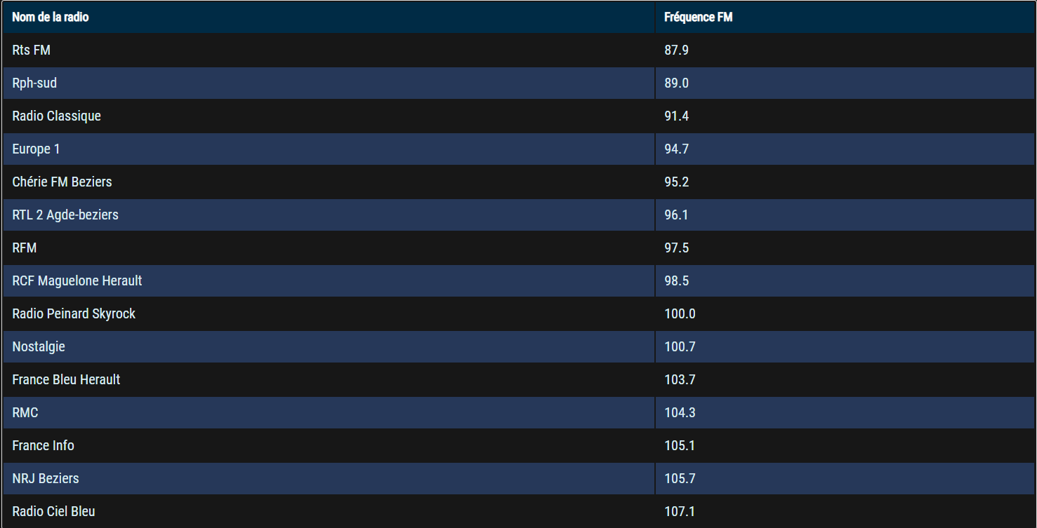

On peut voir sur le tableau,les fréquences sont bien dans la bandes FM.

1. Rappeler le principe de l’émission FM

La radiodiffusion FM consiste à moduler en fréquence une porteuse par un signal en bande de base.

1. Expliquer comment fonctionne un récepteur FM

La fonction d'une antenne réceptrice est de convertir les ondes électromagnétiques provenant de l'émetteur en signal électrique (courant ou tension) qui sera appliqué au récepteur.

1. Réaliser un schéma général résumant un système de radiodiffusion FM et montrant notamment l’allure des différents signaux qui y transitent.

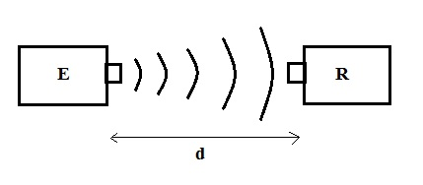

1. Supposant que la station « RadioSAE13 » émette sur la fréquence 90 MHz. Quelle est la longueur idéale d’une antenne verticale pour une bonne adaptation et une bonne écoute ?

C/F = D

3*10^8/90*10^6= 3.33 m

Partie 2

1. Positionnez le récepteur à proximité de l’émetteur de sorte que le signal audio soit bien audible. Faire varier le curseur « Amplitude Audio » et décrire ce que vous constatez.

On peut constater que le son augmente mais devient aussi saturé. La qualité audio est médiocre, le son devient inaudible

1. Identifier, dans le diagramme, à quel endroit agit ce curseur.

Il agit au niveau de l’amplitude

|  |  |  |  |  |
| --- | --- | --- | --- | --- |
| Attenuation (db) | 0 | 4 | 8 | 12 |
| Distance (m) | 2 | 1.5 | 1 | 0.5 |

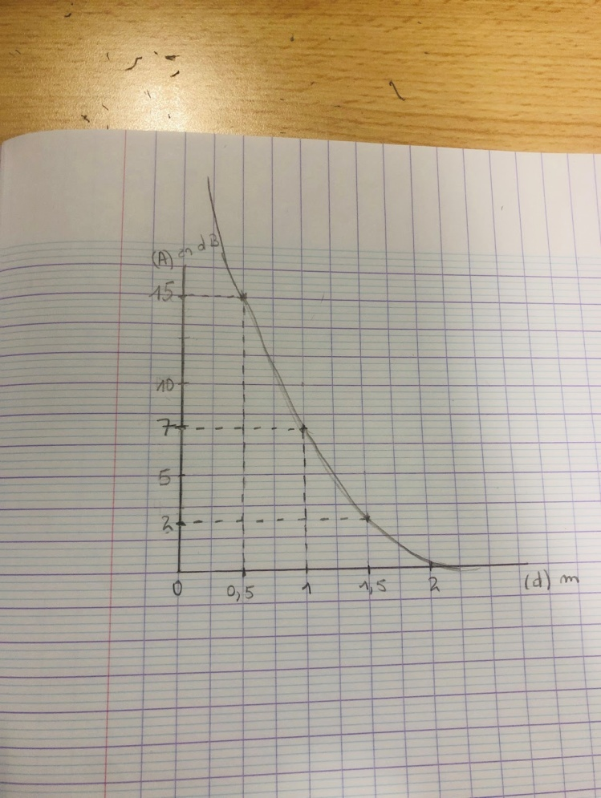

10. - Décrire, le plus clairement possible, la liaison radio FM que vous venez d’établir (portée maximale, perception du bruit, qualité de la liaison, etc.)

Lors des précédentes manipulations nous avons effectué une transmission FM via un module de transmission (Adalm Pluto). Quand mon binôme se situait de l'autre côté de la salle (15m à peu près) la transmission était impossible. C’est à partir de 2 à 3 m où la transmission est possible, si l'atténuation vaut 0 la qualité de la liaison est correcte, il y a quelques perturbations mais nous pouvons écouter notre musique. Mais à la même distance si nous augmentons l'atténuation la transmission est effectuée mais la qualité sonore est très médiocre. Si nous ne changeons pas l'atténuation mais si nous réduisons la distance alors la transmission est toujours possible et la qualité sonore est de nouveau correcte et nous pouvons écouter notre musique.  Donc on peut en conclure que la qualité sonore dépend de la distance et de l’atténuation.  La distance et l'atténuation sont donc inversement proportionnel.

Partie 3 : Analyse des compétences acquises

Vous venez d’effectuer des essais vous permettant d’établir une liaison radio sur la bande FM ! Bravo. Il est temps, à présent, de prendre du recul sur votre travail et de faire le bilan des compétences acquises.

1. Décrire de manière claire ce que vous avez appris au cours de ce projet (compétences).

Pendant cette SAE j’ai développé tout d’abord la capacité de travailler en équipe (Esprit d’équipe ) et aussi j’ai appris a un peu bien manier le logiciel GNU et aussi à mieux utiliser l’ émetteur Adalm pluto

1. Décrire les éléments que vous n’avez pas bien compris ou que vous aimeriez maîtriser.

J’ai pas trop bien maitrisé les processus qu’on doit entreprendre dans la virtualbox afin de pouvoir utiliser le GNU